**本科生毕业设计**

**校友社交系统**

学生姓名

学 号

指导教师

所在学院

专业名称

班 级

**摘要**

随着信息技术和网络技术的飞速发展，人类已进入全新信息化时代，传统管理技术已无法高效、便捷地管理信息。为了迎合时代需求，优化管理效率，各种各样的管理系统应运而生，各行各业相继进入信息管理时代，校友社交系统就是信息时代变革中的产物之一。

任何系统都要遵循系统设计的基本流程，本系统也不例外，同样需要经过市场进行调研，论文需求进行分析，概要设计，系统详细设计，测试和编码等步骤，设计并实现了校友社交系统。系统选用B/S模式，应用ssm框架，MySQL为后台数据库。系统主要包括首页、个人中心、用户管理、校友信息管理、校友会信息管理、加入校友会管理、活动类型管理、校友活动管理、报名申请管理、岗位管理、招聘信息管理、项目管理、校园捐赠管理、我的捐赠管理、校友相亲管理、论坛中心、系统管理等功能模块。

本文首先介绍了校友社交系统的发展背景与发展现状，然后遵循软件常规开发流程，首先针对系统选取适用的语言和开发平台，根据需求分析制定模块并设计数据库结构，再根据系统总体功能模块的设计绘制系统的功能模块图，流程图以及E/R图。然后，设计框架并根据设计的框架编写代码以实现系统的各个功能模块。最后，对初步完成的系统进行测试，对功能、单元和性能进行测试。测试结果表明，该系统能够实现所需的功能，运行状况尚可并无明显缺点。

**关键词：**校友社交；ssm框架；MySQL数据库

**Abstract**

With the rapid development of information technology and network technology, human beings have entered a new information age, traditional management technology has been unable to efficiently and conveniently manage information. In order to meet the needs of The Times and optimize the management efficiency, a variety of management systems have emerged. All walks of life have entered the information management era. The alumni social system is one of the products in the information era.

Any system must follow the basic process of system design, and this system is no exception. It also needs to go through market research, paper demand analysis, outline design, system detailed design, testing and coding, etc., to design and implement the alumni social system. The system uses B/S mode, SSM framework, MySQL as the background database. System including home page, personal center, user management, alumni alumni association in information management, information management, to join the alumni association, the types of activities, alumni activities management, application management, post management, recruitment information management, project management, management of campus donations, my donation, alumni to management, BBS management center, such as system management function module.

This paper first introduces the alumni development background and current situation of the development of social system, and then follow the routine software development process, first of all, in view of the system and the selection of suitable language development platform, according to the requirement analysis module and database structure design, and then based on the system's overall function module design rendering system function module chart, flow chart and the E/R diagram. Then, design the framework and write code according to the designed framework to achieve each functional module of the system. Finally, the preliminarily completed system is tested for functionality, unit and performance. The test results show that the system can achieve the required functions, and the running condition is fair and there is no obvious defect.

**Key words:** alumni social; SSM framework; The MySQL database

# 目录

目录 1

1 绪论 2

1.1系统背景介绍 2

1.2课题研究的目的和意义 2

1.3系统的研究现状 2

1.4系统实现的功能 3

1.5系统的特点 3

2 开发工具和技术 4

2.1 B/S体系结构 4

2.2 Java语言简介 4

2.3 SpringBoot框架 5

2.4 MySQL数据库技术 6

2.5 MySQL环境配置 7

3 系统需求分析 5

3.1 系统可行性分析及目的 5

3.1.1 系统设计目的 5

3.1.2 技术可行性 5

3.1.3 操作可行性 5

3.1.4 运行可行性 5

3.1.5 时间可行性 6

3.2系统现状分析 6

3.3 性能需求分析 6

3.4系统功能需求 7

3.5系统流程分析 7

3.5.1操作流程 7

3.5.2添加信息流程 8

3.5.3删除信息流程 9

3.6系统设计规则与运行环境 10

4 系统总体设计 11

4.1系统设计思想 11

4.2 系统体系结构 11

4.3数据库设计 12

4.3.1 数据库设计规范 13

4.3.2 数据库概念结构设计 13

4.3.3数据库逻辑结构设计 14

5 系统详细设计 21

5.1系统功能模块 21

5.2后台功能模块 22

5.2.1管理员功能模块 23

5.2.2用户功能模块 30

6 系统测试 33

7 系统维护 34

8 总结及展望 35

8.1 总结 35

8.2 展望 35

参考文献 37

致谢 38

# 1 绪论

## 1.1系统背景介绍

近几年来,网络事业，特别是Internet发展速度之快是任何人都始料不及的。目前，由于Internet表现出来的便捷，快速等诸多优势，已经使它成为社会各行各业，甚至是平民大众工作，生活不可缺少的一个重要组成部分。

随着社会的发展线下管理的方式已经不可避免的显示出它在时间与空间等方面的局限性，广大用户迫切的需要打破这种局限性。在这种要求下，校友社交系统产生了。它的出现不但解决了传统管理方式的缺点，而且给了广大用户更大的选择空间，促进了校友社交的优化管理，有效的避免了校友社交管理缭乱的局面。所以像校友社交系统这种电子商务的发展壮大也是不可避免的。

校友社交系统作为一种典型的管理系统也迅速的发展并深入人们的日常生活中，它使用户足不出户就可以管理自己的校友社交信息等，最大化减缩了用户的管理时间，提高了管理效率。

## 1.2课题研究的目的和意义

人们现在的生活方式因为网络的普及发生了巨大变化，由于网络管理在人们的视野中出现,人们对网络管理额外的关注。人们只要在有网络的地方足不出户查看到世界各地的各类。目前的挑战是前台界面的设计，要把顾客的眼球吸引住，选则比较人性化的界面设计，要更直观的表现，让用户能更多的了解校友社交系统的作用和功效。

本系统的主要意义在于，全力以赴为用户提供一个操作方便，界面简洁，信息直观的校友社交系统。使用该系统的用户，可以先浏览到校友信息、校友会信息、校友活动、招聘信息、校园捐赠、校友相亲、论坛中心、新闻资讯，并可以注册成为本网站的用户。

## 1.3系统的研究现状

现如今用户大多也改用网站平台的形式来管理信息动态，传统的信息交流时代正慢慢离我们远去。校友用了一些平台软件来管理校友社交信息，但是如何让我们的管理效率更高呢？

网络时代成为校友社交系统的大势所趋，因为我们国家的互联网相比外国的起步晚了一点，因此我们国家的线上管理系统做的也不早。但是在现实的需求与IT人才辛苦的设计后，网站类校友社交系统发展的速度很快，各种功能也做的尽善尽美。

1.4系统实现的功能

本次设计任务是要设计一个校友社交系统，通过这个系统能够满足管理员和用户的校友社交信息管理功能。系统的主要功能包括首页、个人中心、用户管理、校友信息管理、校友会信息管理、加入校友会管理、活动类型管理、校友活动管理、报名申请管理、岗位管理、招聘信息管理、项目管理、校园捐赠管理、我的捐赠管理、校友相亲管理、论坛中心、系统管理等功能。

管理员可以根据系统给定的账号进行登录，登录后可以进入校友社交系统对校友社交所有模块进行管理。包括查看和修改自己的个人信息以及登录密码，校友信息等。

该系统为每一个用户都分配了一个用户账号，用户通过账号的登录可以在系统中查看校友社交信息及对个人信息进行修改等功能。

## 1.5系统的特点

校友社交系统充分利用网络技术和网络信息资源，提高阅读效率，和平常的一些网络系统比较，更注重校友社交动态这一个重要环节。校友社交系统研究与设计主要表现出内容方式丰富、方便用户互动交流功能齐全等方面的特点。

# 2 开发工具和技术

## 2.1 B/S体系结构

当向其他用户发送请求的功能时应用B/S模式具有独一无二的优点：用户请求通过网络向其他Web服务器发送时只需要通过浏览器就可以实现该功能。该功能的好处之一就是有效简化了用户端，大部分开发的软件只需要用浏览器即可，用户端的正常运行则通过这些浏览器来实现，而服务器则负责执行数据的存储和读取等其他的多功能工作。

B / S架构，主要有表示逻辑层，控制逻辑层，数据层这三层。表示逻辑层：服务请求这一功能主要是逻辑层的，Web服务器准备好后，服务请求最先被发送。等到最先发送的请求被服务器接收到后，然后将接受到的请求信息在web服务器上进行识别，识别这一操作是由服务器执行操作的，只要经过服务器的识别请求操作之后再将接收到的信息返回给用户端，浏览器就能收到的请求的信息。控制逻辑层：用户的请求是由将控制逻辑层接收，相应程序和数据库连接是接收用户数据的请求的首要条件，然后处理请求信息数据，请求数据经过处理后返回给Web服务器的就是最终处理完成的结果，最后返回给用户端的最终结果再次通过Web服务器。数据层：服务器从Web服务器接收请求是数据层主要任务，但还包括执行数据库查询、修改、删除操作，最后数据库操作结果将返回网络服务器。表示逻辑层，控制逻辑层和数据层三层之间的关系具有独立性，但三层之间又具有藕断丝连的相互关联的特性。

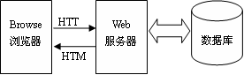

图2-1 B/S结构图

## 2.2 Java语言简介

Java是由SUN公司推出，该公司于2010年被oracle公司收购。Java本是印度尼西亚的一个叫做爪洼岛的英文名称，也因此得来java是一杯正冒着热气咖啡的标识。Java语言在移动互联网的大背景下具备了显著的优势和广阔的前景，它是面向对象的，分布式的，动态的，具有平台无关性、安全性、健壮性。Java语言的基本语句语法和C++一样，但是它面向对象的技术更加彻底，因为Java要求将所有的内容都必须封装成类，把类作为程序的基本单位。由于不允许类外有变量、方法。 Java语言的分布式体现在数据分布和操作分布，它是面向网络的语言，可以处理TCP/IP协议，它也支持客户机/服务器的计算模式。Java语言的动态性是指类在运行时是动态安装的，使得Java可以动态的维护程序。Java不支持指针，对内存访问的所有操作都是通过对象实例化实现的，这样就避免了指针操作中易产生的错误，同时也预防了病毒对系统的破坏和威胁。

Java语言的编程风格与C语言非常接近，它继承了C++面向对象技术的核心，它面世之后发展迅速，非常流行，对高级C语言形成了很大的冲击。业内人士称之为“一次编译、到处执行”。当然java也有缺点，在每次执行编译后，字节码都需要消耗一定的时间，在某些程度上降低了性能。但是这并不影响java成为此次设计语言的选择。Java语言简单易学，使用它的编程时间短，功能性强，开发者学习起来更简便、更快。Java的主要特性有以下几个：

1.面向对象

面向对象有四个特点：封装、继承、多态、抽象。抽象是指忽略一个问题中的次要部分，关注主要部分。多态是指对同一种消息做出的不同反应。继承是指在原有的父类方法基础上增加自己独有的方法，而不改变原来父类。

2.平台无关性、

Java编译出来的是字节码，直接由虚拟机执行。在任何平台上，只要有Java虚拟机，Java代码都能运行。

3.可靠性和安全性

Java对内存的访问都必须通过对象的实例变量来实现，避免了指针中出现的错误。

4. 多线程

Java提供了多线程功能，利用编程实现同一时间同时工作的功能。

## 2.3 SpringBoot框架

SpringBoot是一个全新开源的轻量级框架。基于Spring4.0设计，其不仅继承了Spring框架原来有的优秀特性，而且还通过简化配置文件来进一步简化了Spring应用的整个搭建以及开发过程。另外在原本的Spring中由于随着项目的扩大导入的jar包数量越来越大，随之出现了jar包版本之间的兼容性问题，而此时SpringBoot通过集成大量的框架使得依赖包的版本冲突，以及引用的不稳定性问题得到了很好的解决。

SpringBoot可以看做是Spring的加强版本，但实质上都是Spring的相关技术，有了这些优秀的开源框架，程序员在开发过程中将事半功倍。

## 2.4 MySQL数据库技术

数据库(Database)是按照数据结构来组织、存储和管理数据的建立在计算机存储设备上的仓库。简单来讲，存储粮食的仓库叫粮仓存储数据的仓库就叫数据库。数据库在软件项目中扮演着操作管理数据的角色同时还能够保证数据的独立性、一致性和安全性，并为系统访问数据提供有效方式不仅如此数据库还能大大减少程序员开发程序时间。在日常能够接触实用的一般有两类数据库，一类是以(Oracle，DB2，SQL Server，MySQL )为代表的关系型数据库和以(NoSql、MongeDB)为代表的非关系型数据库，两类数据库各有各的优缺点。其中非关系型数据库又分为网络数据库和层级数据库。-网络数据库是指在计算机网络系统中应用数据库技术然后借助网络技术将存储于数据库中的大量信息及时发布出去；在成熟的数据库技术的帮助下，计算机网络实现了对网络中的各种数据的有效管理，用户与网络中的数据库数据交互也借此得以进行。作为最成功的典型层次模型数据库系统，IMS是最早研制成功的数据库系统。1970年由埃德加·科德于首先提出的关系模型融合了“科德十二定律”。现如今即使很多人仍旧不看好这个模型，但它依旧是数据存储的传统标准。关系数据结构、关系操作集合、关系完整性约束构成了关系模型。作为数据库另外一种区分方式的存储介质被大家分为磁盘和内存这两种。例如：关系型数据库就存储在磁盘中，非关系型数据库则存储在内存中。典型的关系型数据库有：Oracle、DB2、Microsoft SQL Server、Microsoft Access、MySQL、SQLite。小型关系型数据库：Microsoft Access，SQLite；中型关系型数据库：SQL Server，Mysql；大型关系型数据库：Oracle，DB2。

大家常用的其他关系形数据库系统大多是MySQL AB公司开发的，其中MySQL也是由这家开发的，所应用的分布式数据库管理系统是用户机/服务器体系结构得益于此结构，而且用这个系统建造的数据库具有很强的适用性，用C和C++编写的系统让他拥有很强的适用性所以他可以在大部分操作系统上使用并能和php结合。不同的API函数针对不同的语言(C,C++,JAVA等)来处理不同数据；为了更好地支持多CPU多线程通过使用核心线程来实现；提供的存储机制分为事务和非事务存储机制；MySQL采用双重许可，不管是从MySQL AB公司获得正式的商业许可又或是许可条款下以免费软件或开放源码软件的方式使用MySQL软件都是被允许的。

MySQL作为数据库拥有很多优点，其中由于是开放源码，所以使用成本特别低，而它体积小的特点决定了速度快的特性。因此，My Sql具有开放性，多线程支持多种API，可跨数据库连接，国际化，数据库体积巨大等特点。简单的来说 ，MySql是一个开放的、快速的、多线程的、多用户的数据库服务器。

选用MySQL作为数据库的其中一个原因就是支持多线程，支持多线程的特点为利用系统资源提供了便捷并因此大大提高了系统运行速度和效率，而且连接数据库的方式多样包括但不局限于TCP/IP、ODBC和JDBC等途径；但是没有东西是完美无缺的，即便MySQL也如此，虽说它有着众多优点但其功能不够强大，规模也相对较小，无法应对大型数据哭的处理。但是对于本系统来说，选用MySQL作为数据库，其功能性能已绰绰有余，如果要进行二次开发的数据库表结构空间的扩展也是完全可行的。综上所述，MySQL是作为本系统数据库的最优选择。

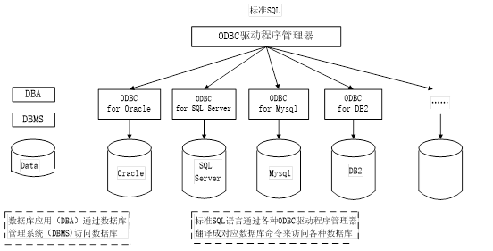

图2-2 数据库管理系统和接口的原理

## 2.5 MySQL环境配置

本系统的数据使用的是MySQL,所以要将MySQL安装到指定目录，如果下载的是非安装的MySQL压缩包，直接解压到指定目录就可以了。然后点击C:\Program Files\MySQL\bin\winMySQLadmin.exe这个文件其中C:\Program Files\MySQL是MySQL安装目录。输入winMySQLadmin的初始用户、密码（注：这不是MySQL里的用户、密码）随便填不必在意，确定之后右下角任务的启动栏会出现一个红绿灯的图标，红灯亮代表服务停止，绿灯亮代表服务正常，左击这个图标->winnt->install the service 安装此服务，再左击这个图标->winnt->start the service 启动MySQL服务。

修改MySQL数据库的root密码。用cmd进入命令行模式输入如下命令:

cd C:\Program Files\MySQL\bin

MySQLadmin -u root -p password 123

回车出现Enter password: ，这是要输入原密码. 刚安装时密码为空,所以直接回车，此时MySQL 中账号 root 的密码被改为 123 安装完毕。

# 3 系统需求分析

## 3.1 系统可行性分析及目的

### 3.1.1 系统设计目的

如今我们已经越来越离不开互联网给我们带来的生活便利，通过活泼、清新的界面给用户提供简单的与互动的系统。方便用户在平时利用有限的时间对公司信息进行查看，对首页、个人中心、加入校友会管理、报名申请管理、我的捐赠管理、校友相亲管理等信息进行操作。

### 3.1.2 技术可行性

本系统开发选择java技术，它被研究的目的就是在于能够为网页创建等可以看到的信息。随着移动互联网技术的不断发展和创新，java俨然已成为下一代互联网的Web标准。所以设计选择使用MYSQL,数据库主要用来的建立和维护信息。对于前台开发要求应具备功能完善、易于操作等优点，后台数据库的要求则是能够建立和维护数据信息的统一性和完整性。

### 3.1.3 操作可行性

现在随着科技的飞速发展，计算机早已经进入了人们的日常生活中，人们的工作环境也不像以前有那么多的要求，需要工作人员一定要到公司办公，有的工作在家也可以完成。这使得人们的工作效益有了很大的提高。操作的多样性也变高了。因此，管理的计算机化，智能化是社会发展而带来的必然趋势，各种智能的软件层出不穷，不同的软件能完成用户不同的需求，这不仅提高了工作效率还能完成一些客户特定的一些需求。本系统不仅界面简洁明了还采用可视化界面，用户只要用鼠标和键盘就可以完成对相关信息的修改，删除，添加等操作。因为这个系统的操作十分简单，方便上手，对于第一次使用系统的人，只需要很少的时间就可以上手操作。由此可见，本系统在操作上是可行的。

### 3.1.4 运行可行性

本系统作为以java作为开发语言的系统，而且选用B/S结构则决定了要操作本系统仅需要占用很小的资源，并没有过多地硬件配置要求，目前市面上只要能正常运行浏览器的个人电脑都可以正常运行使用该系统。

### 3.1.5 时间可行性

从时间上看，在大四的最后一个学期，在实习工作与完成毕设两件大事相交叉的时间里，结合之前学习的相关知识，并开发系统，时间上是有点紧，但是也不是完全没可能实现，通过这段时间的努力功能基本实现。

经过总结，本系统在操作方面、技术方面、运行方面和时间方面的条件都得以满足，为此系统的开发具备了可行性条件。

## 3.2系统现状分析

系统使用用户的数量直接决定了用户信息管理者的工作量，毫无疑问，网站管理者的工作量较大较繁琐。通过总结出系统当前对用户管理的工作状态得以下分析：

统筹规划，如果系统在信息化管理中不够全面，缺少综合性、系统性、整体性，那不可避免的需要投入大量人力物力来规划整理信息。引入信息化管理方式无疑可以达到节省信息管理成本的目的不仅减少资源浪费还可以使校友社交信息变得井井有条，成为市场竞争中的一大优势。

要循序渐进，做事不能心急，一步一个脚印，都不可能一步到位，就算信息管理系统也一样，要让系统发挥最大效率还是应该多调研，多听取用户和管理者的意见，并进行必要的统筹规划，有组织有目的地设计系统功能，团结各个部门发挥主观能动性。

(1)信息安全措施不到位

隐私权神圣不可侵犯，这是中华人民共和国宪法赋予我们的权利，人和人都不能侵犯我们的正当权益，而网络用户信息管理存在极大安全隐患，信息泄露的案列不在少数，加强信息安全措施是完善网络信息管理过程中不可避免的一环。

(2)资源不能充分共享

资源共享是网络的一大特点，没有共享就没有社交，网络也就失去了他应有的魅力，如果能够实现用户信息共享，无疑对于用户的发展存在不可或缺的帮助。

(3现有系统可扩展性不高。

如今科学技术发展飞速，随着而来的就是技术更新，那势必会给软件更新带来挑战，因此，系统必须具备良好的开放性和可扩充性，为了不落后于时代，这是必备特色之一。

基于上述分析，校友社交系统应该切合实际，做到确实有效，集体表现为：一是系统能够整理并集合归类用户信息，防止用户信息混乱，难以整理；二是系统要安全稳定，不能泄露用户信息，造成隐私泄露，不仅伤害用户利益更是对经营者名誉的损毁；三是系统要具有良好的开放性，不仅要方便定期的维护维修，更要方便及时增加新功能，保证先进的时代契合性。经过详细的讨论论证，确定系统的总体要求。

## 3.3 性能需求分析

对系统的性能，从（功能、运行、界面、安全）等方面进行，下面我们逐一进行分析；

1. 系统的功能是否完整进行分析：系统的功能，能对应设计出原始代码和算法，以表格同文字的形式进行详细介绍个人信息保证功能完整；

2. 系统的运行是否通畅进行分析：系统的每个功能都有编写数据的关系和应对的代码，通过需求分析和可行性分析进行分析和显示系统的物理数据，保证其进行通畅；

3. 系统的界面设计进行分析：对系统中的软件进行处理与分析的方式是由不同代码来进行的；从而使界面容易操作。

4. 系统的安全性进行分析：这样才可以每个角色的不同对应的信息也就不同，在登录系统务必使用自己的账号，密码登录，账号与密码错误自然就登录失败了。登录成功可以对自己的信息进行操作，不能对别人的账号的信息进行查看等操作，这样自然保证系统的安全性。

## 3.4系统功能需求

功能需求分析的任务是通过详细调查校友社交信息管理系统要管理的所有对象，通过充分了解校友社交系统的工作流程，明确使用者的各种需求，充分思考之后可能扩充和改变的情况，然后在这个基础上来设计数据库。

## 3.5系统流程分析

### 3.5.1操作流程

系统登录流程图，如图所示：



图3-1登录流程图

### 3.5.2添加信息流程

添加信息流程图，如图所示：



图3-2添加信息流程图

### 3.5.3删除信息流程

删除信息流程图，如图所示：



图3-3删除信息流程图

## 3.6系统设计规则与运行环境

软件系统的优劣很大程度上是由系统设计的完善与否决定的。世间万物都必须遵循生老病死的法则，这是大自然的规则不能违反，软件设计也一样需要遵循系统设计规则。因此，在设计过程中必须遵循系统设计规则。

规则如下：

简单性：为了扩大系统使用者的受众面，系统设计应该本着操作越简单约好的原则，这样不仅能提高系统的使用率更能够扩大系统使用面。。

针对性：一个系统针对性越强，所能提供的功能必然越完善，用户体验肯定更好，所以应该明确指定系统针对性。

实用性：实用永远是检验一个系统是否成功的唯一标准，使用的语言再高端，使用的结构再新颖但不能满足管理员和用户的要求那就是失败。

运行环境：

本系统是利用B/S结构来开发的，数据库在服务器上进行部署 MySQL即可，其他包括My Eclipse等常规开发程序。

# 4 系统总体设计

## 4.1系统设计思想

系统确定了各项需求，完成了系统的分析和数据库的设计，它就可以根据网站的特点决定网站的发展模式，才能实现代码。通过对网站的分析，这个网站是属于一个小项目，所完成的功能相对简单，就是对数据的基本操作。从而决定采用B/S开发模式。该模型的基本过程是：当用户访问网站的浏览器，或从用户向服务器发送请求时，通过接收请求，然后调用数据访问逻辑运算如比，将结果返回给将结果返回到用户通过浏览器。

使用开发的模型时，我们要把一些常用的，可以重复使用了java技术。当用户浏览网页，很多网页上的信息是从数据库动态删除，这就要求网页必须有数据库操作的能力，如连接数据库和数据表，更新。一个网站包含多个相同的网页，实现数据库操作功能的、代码就需要在不一样的网页中重复的被使用，这样不仅降低了工作的效率，一般也会给维护带来较大的麻烦。为了弥补这一缺陷，功能代码应该在java中完整的数据库操作，可以使用在每一个页面上。

## 4.2 系统体系结构

校友社交系统的结构图4-1所示：

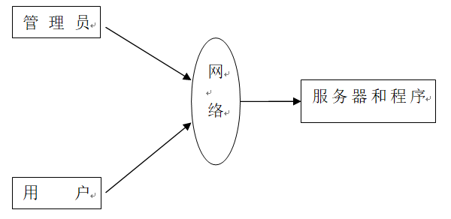

图4-1 系统结构

模块包括首页、个人中心、用户管理、校友信息管理、校友会信息管理、加入校友会管理、活动类型管理、校友活动管理、报名申请管理、岗位管理、招聘信息管理、项目管理、校园捐赠管理、我的捐赠管理、校友相亲管理、论坛中心、系统管理等进行相应的操作。登录系统结构图，如图4-2所示：

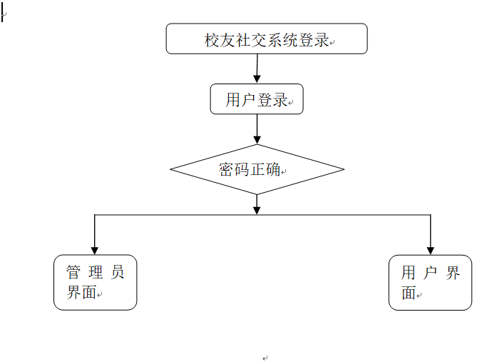

图4-2 登录结构图

这些功能可以充分满足校友社交系统的需求。此系统功能较为全面如下图系统功能结构如图4-3所示。



图4-3系统功能结构图

## 4.3数据库设计

在每一个系统中数据库有着非常重要的作用，数据库的设计得好将会增加系统的效率以及系统各逻辑功能的实现。所以数据库的设计我们要从系统的实际需要出发，才能使其更为完美的符合系统功能的实现。

### 4.3.1 数据库设计规范

数据可设计要遵循职责分离原则，即在设计时应该要考虑系统独立性，即每个系统之间互不干预不能混乱数据表和系统关系。

数据库命名也要遵循一定规范，否则容易混淆，数据库字段名要尽量做到与表名类似，多使用小写英文字母和下划线来命名并尽量使用简单单词。

### 4.3.2 数据库概念结构设计

概念结构设计是根据用户需求形成的。用最常的E-R方法描述数据模型进行数据库的概念设计，首先设计局部的E-R模式，最后各局部ER模式综合成一个全局模式。然后再把概念模式转换成逻辑模式。将概念设计从设计过程中独立开来，设计复杂程度降低，不受特定DBMS的限制。

1.所有实体和属性的定义如下所示。

校友信息属性图如图4-4所示。



图4-4校友信息实体属性图

校友相亲实体属性图如图4-5所示。



图4-5校友相亲实体属性图

### 4.3.3数据库逻辑结构设计

根据E-R得出数据库包涵了以下几张数据表来实现了对数据库的存储、调用。以下分别列出数据表的每个字段名、数据类型、主外键及备注。

表4-1：校友信息

|  |  |  |  |  |  |
| --- | --- | --- | --- | --- | --- |
| 字段名称 | 类型 | 长度 | 字段说明 | 主键 | 默认值 |
| id | bigint |  | 主键 | 主键 |  |
| addtime | timestamp |  | 创建时间 |  | CURRENT_TIMESTAMP |
| yonghuzhanghao | varchar | 200 | 用户账号 |  |  |
| yonghuxingming | varchar | 200 | 用户姓名 |  |  |
| biyenianfen | varchar | 200 | 毕业年份 |  |  |
| tupian | varchar | 200 | 图片 |  |  |
| suozaidiqu | varchar | 200 | 所在地区 |  |  |
| xinchou | varchar | 200 | 薪酬 |  |  |
| zhiye | varchar | 200 | 职业 |  |  |
| xiaoyoujianjie | longtext | 4294967295 | 校友简介 |  |  |

表4-2：岗位

|  |  |  |  |  |  |
| --- | --- | --- | --- | --- | --- |
| 字段名称 | 类型 | 长度 | 字段说明 | 主键 | 默认值 |
| id | bigint |  | 主键 | 主键 |  |
| addtime | timestamp |  | 创建时间 |  | CURRENT_TIMESTAMP |
| gangwei | varchar | 200 | 岗位 |  |  |

表4-3：校友相亲

|  |  |  |  |  |  |
| --- | --- | --- | --- | --- | --- |
| 字段名称 | 类型 | 长度 | 字段说明 | 主键 | 默认值 |
| id | bigint |  | 主键 | 主键 |  |
| addtime | timestamp |  | 创建时间 |  | CURRENT_TIMESTAMP |
| biaoti | varchar | 200 | 标题 |  |  |
| yonghuzhanghao | varchar | 200 | 用户账号 |  |  |
| yonghuxingming | varchar | 200 | 用户姓名 |  |  |
| nianling | varchar | 200 | 年龄 |  |  |
| xingbie | varchar | 200 | 性别 |  |  |
| tupian | varchar | 200 | 图片 |  |  |
| suozaichengshi | varchar | 200 | 所在城市 |  |  |
| shifougoufang | varchar | 200 | 是否购房 |  |  |
| duitadeqidai | longtext | 4294967295 | 对他的期待 |  |  |
| ziwojieshao | longtext | 4294967295 | 自我介绍 |  |  |
| fabushijian | date |  | 发布时间 |  |  |

表4-4：论坛中心

|  |  |  |  |  |  |
| --- | --- | --- | --- | --- | --- |
| 字段名称 | 类型 | 长度 | 字段说明 | 主键 | 默认值 |
| id | bigint |  | 主键 | 主键 |  |
| addtime | timestamp |  | 创建时间 |  | CURRENT_TIMESTAMP |
| title | varchar | 200 | 帖子标题 |  |  |
| content | longtext | 4294967295 | 帖子内容 |  |  |
| parentid | bigint |  | 父节点id |  |  |
| userid | bigint |  | 用户id |  |  |
| username | varchar | 200 | 用户名 |  |  |
| isdone | varchar | 200 | 状态 |  |  |

表4-5：校友活动

|  |  |  |  |  |  |
| --- | --- | --- | --- | --- | --- |
| 字段名称 | 类型 | 长度 | 字段说明 | 主键 | 默认值 |
| id | bigint |  | 主键 | 主键 |  |
| addtime | timestamp |  | 创建时间 |  | CURRENT_TIMESTAMP |
| huodongbianhao | varchar | 200 | 活动编号 |  |  |
| huodongmingcheng | varchar | 200 | 活动名称 |  |  |
| huodongleixing | varchar | 200 | 活动类型 |  |  |
| tupian | varchar | 200 | 图片 |  |  |
| huodongshijian | datetime |  | 活动时间 |  |  |
| huodongdidian | varchar | 200 | 活动地点 |  |  |
| huodongxiangqing | longtext | 4294967295 | 活动详情 |  |  |

表4-6：配置文件

|  |  |  |  |  |  |
| --- | --- | --- | --- | --- | --- |
| 字段名称 | 类型 | 长度 | 字段说明 | 主键 | 默认值 |
| id | bigint |  | 主键 | 主键 |  |
| name | varchar | 100 | 配置参数名称 |  |  |
| value | varchar | 100 | 配置参数值 |  |  |

表4-7：校友会信息

|  |  |  |  |  |  |
| --- | --- | --- | --- | --- | --- |
| 字段名称 | 类型 | 长度 | 字段说明 | 主键 | 默认值 |
| id | bigint |  | 主键 | 主键 |  |
| addtime | timestamp |  | 创建时间 |  | CURRENT_TIMESTAMP |
| xiaoyouhuibianhao | varchar | 200 | 校友会编号 |  |  |
| xiaoyouhuimingcheng | varchar | 200 | 校友会名称 |  |  |
| tupian | varchar | 200 | 图片 |  |  |
| jubanyiyi | longtext | 4294967295 | 举办意义 |  |  |
| jubanshijian | datetime |  | 举办时间 |  |  |
| zhuangtai | varchar | 200 | 状态 |  |  |
| fabushijian | date |  | 发布时间 |  |  |

表4-8：报名申请

|  |  |  |  |  |  |
| --- | --- | --- | --- | --- | --- |
| 字段名称 | 类型 | 长度 | 字段说明 | 主键 | 默认值 |
| id | bigint |  | 主键 | 主键 |  |
| addtime | timestamp |  | 创建时间 |  | CURRENT_TIMESTAMP |
| shenqingbianhao | varchar | 200 | 申请编号 |  |  |
| huodongmingcheng | varchar | 200 | 活动名称 |  |  |
| huodongleixing | varchar | 200 | 活动类型 |  |  |
| shenqingshijian | date |  | 申请时间 |  |  |
| yonghuzhanghao | varchar | 200 | 用户账号 |  |  |
| yonghuxingming | varchar | 200 | 用户姓名 |  |  |
| biyenianfen | varchar | 200 | 毕业年份 |  |  |
| sfsh | varchar | 200 | 是否审核 |  | 否 |
| shhf | longtext | 4294967295 | 审核回复 |  |  |

表4-9：项目

|  |  |  |  |  |  |
| --- | --- | --- | --- | --- | --- |
| 字段名称 | 类型 | 长度 | 字段说明 | 主键 | 默认值 |
| id | bigint |  | 主键 | 主键 |  |
| addtime | timestamp |  | 创建时间 |  | CURRENT_TIMESTAMP |
| xiangmu | varchar | 200 | 项目 |  |  |

表4-10：我的捐赠

|  |  |  |  |  |  |
| --- | --- | --- | --- | --- | --- |
| 字段名称 | 类型 | 长度 | 字段说明 | 主键 | 默认值 |
| id | bigint |  | 主键 | 主键 |  |
| addtime | timestamp |  | 创建时间 |  | CURRENT_TIMESTAMP |
| juanzengbianhao | varchar | 200 | 捐赠编号 |  |  |
| biaoti | varchar | 200 | 标题 |  |  |
| niandu | varchar | 200 | 年度 |  |  |
| xiangmu | varchar | 200 | 项目 |  |  |
| juanzengjine | varchar | 200 | 捐赠金额 |  |  |
| juanzengshijian | date |  | 捐赠时间 |  |  |
| yonghuzhanghao | varchar | 200 | 用户账号 |  |  |
| yonghuxingming | varchar | 200 | 用户姓名 |  |  |
| biyenianfen | varchar | 200 | 毕业年份 |  |  |
| ispay | varchar | 200 | 是否支付 |  | 未支付 |

表4-11：用户表

|  |  |  |  |  |  |
| --- | --- | --- | --- | --- | --- |
| 字段名称 | 类型 | 长度 | 字段说明 | 主键 | 默认值 |
| id | bigint |  | 主键 | 主键 |  |
| username | varchar | 100 | 用户名 |  |  |
| password | varchar | 100 | 密码 |  |  |
| role | varchar | 100 | 角色 |  | 管理员 |
| addtime | timestamp |  | 新增时间 |  | CURRENT_TIMESTAMP |

表4-12：token表

|  |  |  |  |  |  |
| --- | --- | --- | --- | --- | --- |
| 字段名称 | 类型 | 长度 | 字段说明 | 主键 | 默认值 |
| id | bigint |  | 主键 | 主键 |  |
| userid | bigint |  | 用户id |  |  |
| username | varchar | 100 | 用户名 |  |  |
| tablename | varchar | 100 | 表名 |  |  |
| role | varchar | 100 | 角色 |  |  |
| token | varchar | 200 | 密码 |  |  |
| addtime | timestamp |  | 新增时间 |  | CURRENT_TIMESTAMP |
| expiratedtime | timestamp |  | 过期时间 |  | CURRENT_TIMESTAMP |

表4-13：招聘信息

|  |  |  |  |  |  |
| --- | --- | --- | --- | --- | --- |
| 字段名称 | 类型 | 长度 | 字段说明 | 主键 | 默认值 |
| id | bigint |  | 主键 | 主键 |  |
| addtime | timestamp |  | 创建时间 |  | CURRENT_TIMESTAMP |
| zhaopinbianhao | varchar | 200 | 招聘编号 |  |  |
| gangwei | varchar | 200 | 岗位 |  |  |
| tupian | varchar | 200 | 图片 |  |  |
| gangweiyaoqiu | longtext | 4294967295 | 岗位要求 |  |  |
| zhaopinrenshu | varchar | 200 | 招聘人数 |  |  |
| xinzidaiyu | varchar | 200 | 薪资待遇 |  |  |
| fabushijian | date |  | 发布时间 |  |  |

表4-14：新闻资讯

|  |  |  |  |  |  |
| --- | --- | --- | --- | --- | --- |
| 字段名称 | 类型 | 长度 | 字段说明 | 主键 | 默认值 |
| id | bigint |  | 主键 | 主键 |  |
| addtime | timestamp |  | 创建时间 |  | CURRENT_TIMESTAMP |
| title | varchar | 200 | 标题 |  |  |
| introduction | longtext | 4294967295 | 简介 |  |  |
| picture | varchar | 200 | 图片 |  |  |
| content | longtext | 4294967295 | 内容 |  |  |

表4-15：用户

|  |  |  |  |  |  |
| --- | --- | --- | --- | --- | --- |
| 字段名称 | 类型 | 长度 | 字段说明 | 主键 | 默认值 |
| id | bigint |  | 主键 | 主键 |  |
| addtime | timestamp |  | 创建时间 |  | CURRENT_TIMESTAMP |
| yonghuzhanghao | varchar | 200 | 用户账号 |  |  |
| yonghuxingming | varchar | 200 | 用户姓名 |  |  |
| mima | varchar | 200 | 密码 |  |  |
| xingbie | varchar | 200 | 性别 |  |  |
| touxiang | varchar | 200 | 头像 |  |  |
| dianhuahaoma | varchar | 200 | 电话号码 |  |  |
| biyenianfen | varchar | 200 | 毕业年份 |  |  |
| nianling | varchar | 200 | 年龄 |  |  |

表4-16：加入校友会

|  |  |  |  |  |  |
| --- | --- | --- | --- | --- | --- |
| 字段名称 | 类型 | 长度 | 字段说明 | 主键 | 默认值 |
| id | bigint |  | 主键 | 主键 |  |
| addtime | timestamp |  | 创建时间 |  | CURRENT_TIMESTAMP |
| jiarubianhao | varchar | 200 | 加入编号 |  |  |
| xiaoyouhuimingcheng | varchar | 200 | 校友会名称 |  |  |
| jiarushijian | date |  | 加入时间 |  |  |
| yonghuzhanghao | varchar | 200 | 用户账号 |  |  |
| yonghuxingming | varchar | 200 | 用户姓名 |  |  |
| biyenianfen | varchar | 200 | 毕业年份 |  |  |

表4-17：校园捐赠

|  |  |  |  |  |  |
| --- | --- | --- | --- | --- | --- |
| 字段名称 | 类型 | 长度 | 字段说明 | 主键 | 默认值 |
| id | bigint |  | 主键 | 主键 |  |
| addtime | timestamp |  | 创建时间 |  | CURRENT_TIMESTAMP |
| biaoti | varchar | 200 | 标题 |  |  |
| niandu | varchar | 200 | 年度 |  |  |
| xiangmu | varchar | 200 | 项目 |  |  |
| tupian | varchar | 200 | 图片 |  |  |
| juanzengyongtu | longtext | 4294967295 | 捐赠用途 |  |  |
| juanzengxiangqing | longtext | 4294967295 | 捐赠详情 |  |  |

表4-18：活动类型

|  |  |  |  |  |  |
| --- | --- | --- | --- | --- | --- |
| 字段名称 | 类型 | 长度 | 字段说明 | 主键 | 默认值 |
| id | bigint |  | 主键 | 主键 |  |
| addtime | timestamp |  | 创建时间 |  | CURRENT_TIMESTAMP |
| huodongleixing | varchar | 200 | 活动类型 |  |  |

# 5 系统详细设计

## 5.1系统功能模块

校友社交系统，在系统首页可以查看首页、校友信息、校友会信息、校友活动、招聘信息、校园捐赠、校友相亲、论坛中心、新闻资讯、个人中心、后台管理等内容进行详细操作，如图5-1所示。

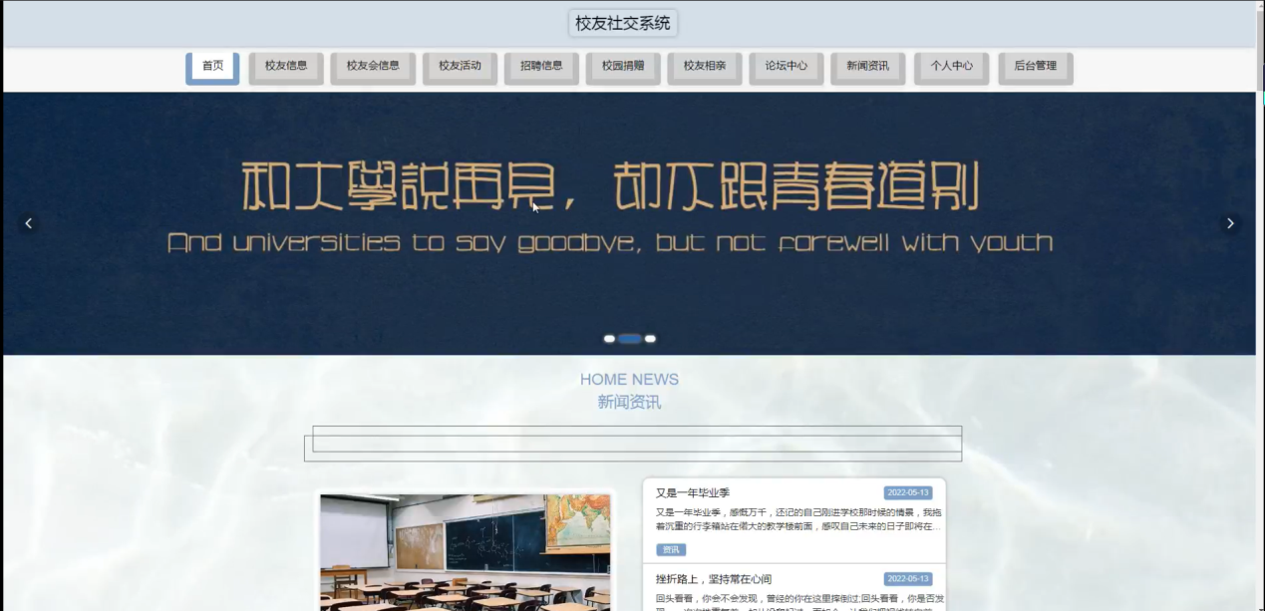

图5-1系统首页界面图

校友会信息，在校友会信息页面可以查看校园会编号、举办意义、举办时间、状态、发布时间、图片等内容，并进行加入操作，如图5-2所示。

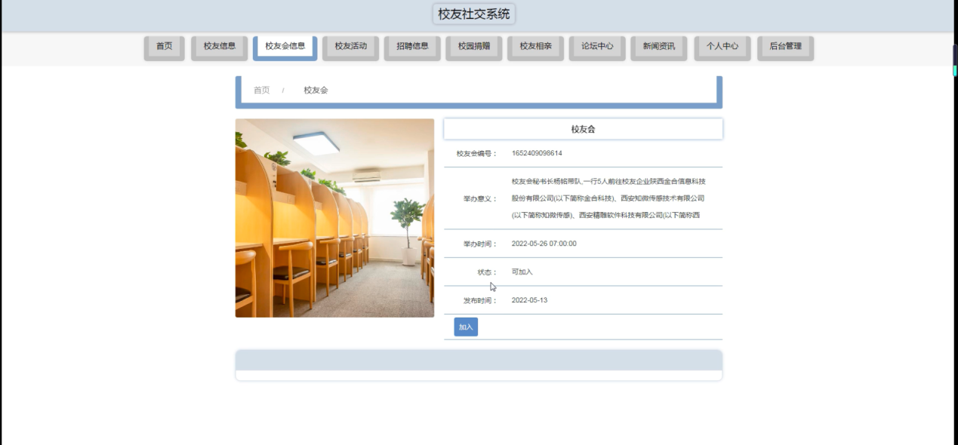

图5-2校友会信息界面图

校友活动，在校友活动页面可以查看活动名称、活动类型、活动时间、活动地点、活动详情、图片等详细信息，并进行申请报名操作如图5-3所示。

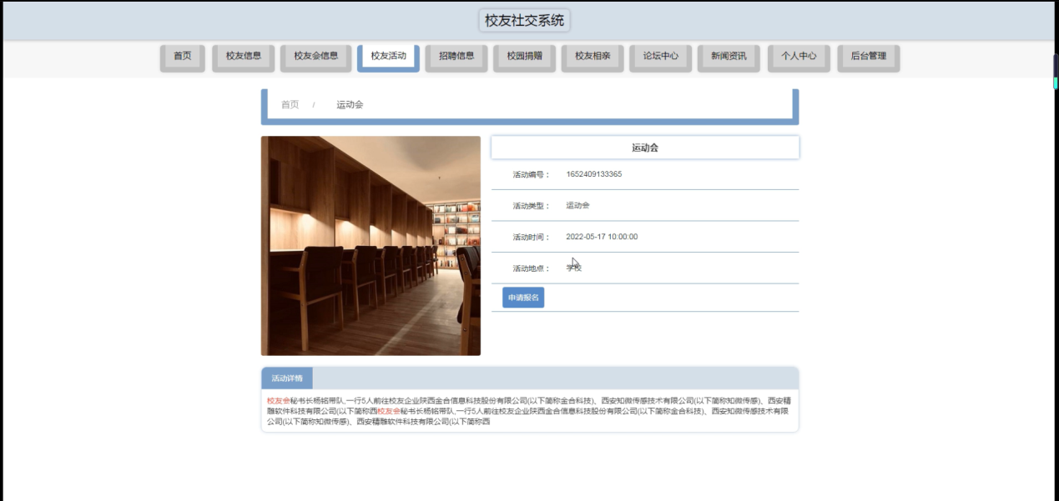

图5-3校友活动界面图

招聘信息，在招聘信息页面可以查看招聘名称、招聘编号、岗位要求、招聘人数、薪资待遇、发布时间、图片等详细信息，如图5-4所示。

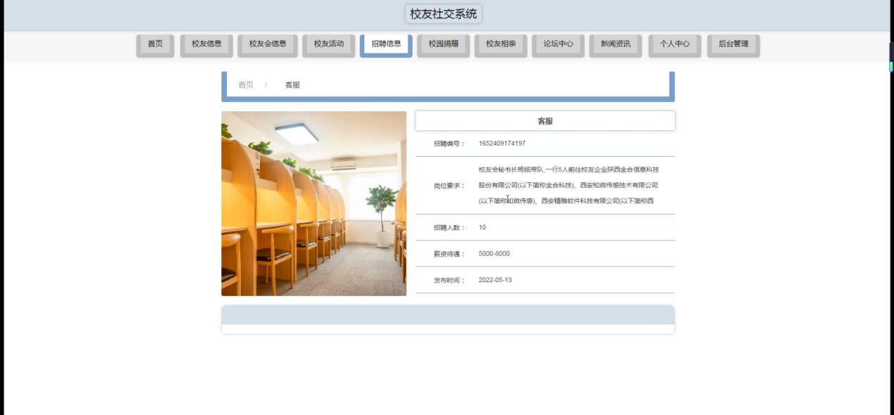

图5-4招聘信息界面图

## 5.2后台功能模块

后台登录，用户通过输入用户，密码，选择角色等信息进行系统登录，如图5-5所示。

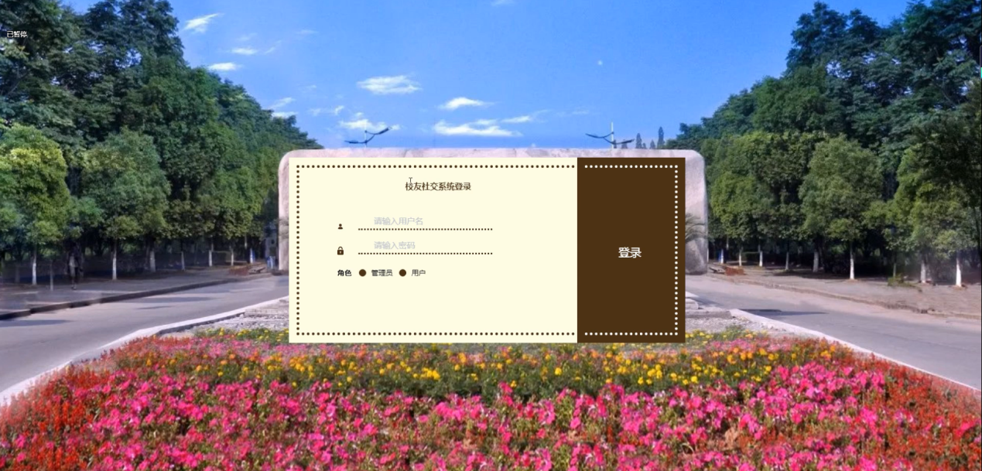

图5-5后台登录界面图

### 5.2.1管理员功能模块

管理员登录进入校友社交系统可以查看首页、个人中心、用户管理、校友信息管理、校友会信息管理、加入校友会管理、活动类型管理、校友活动管理、报名申请管理、岗位管理、招聘信息管理、项目管理、校园捐赠管理、我的捐赠管理、校友相亲管理、论坛中心、系统管理等内容进行详细操作，如图5-6所示。

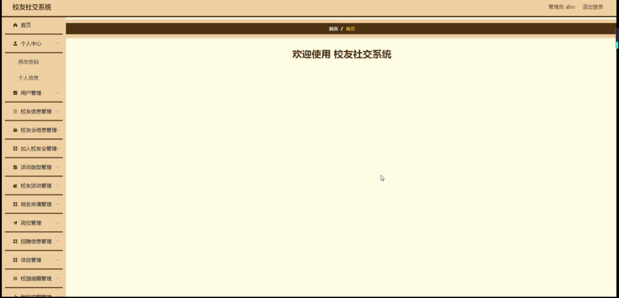

图5-6管理员功能界面图

校友信息管理，在校友信息管理页面可以对索引、用户账号、用户姓名、毕业年份、图片、所在地区、薪酬、职业等内容进行详情，修改或删除等操作，如图5-7所示。

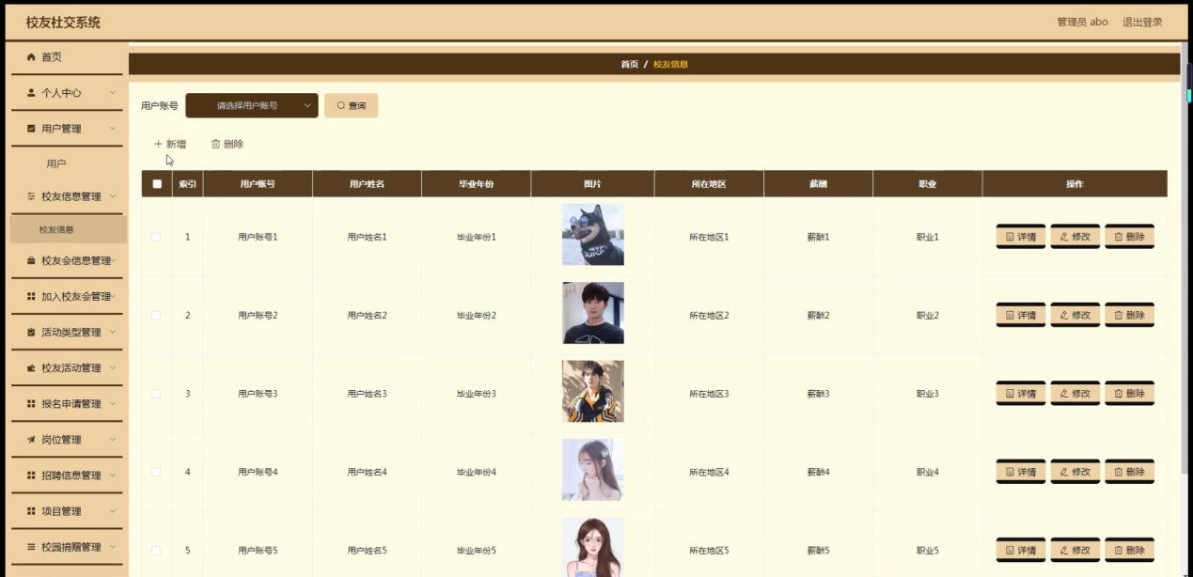

图5-7校友信息管理界面图

校友会信息管理，在校友会信息管理页面可以对索引、校友会编号、校友会名称、图片、举办时间、状态、发布时间等内容进行详情，修改或删除等操作，如图5-8所示。

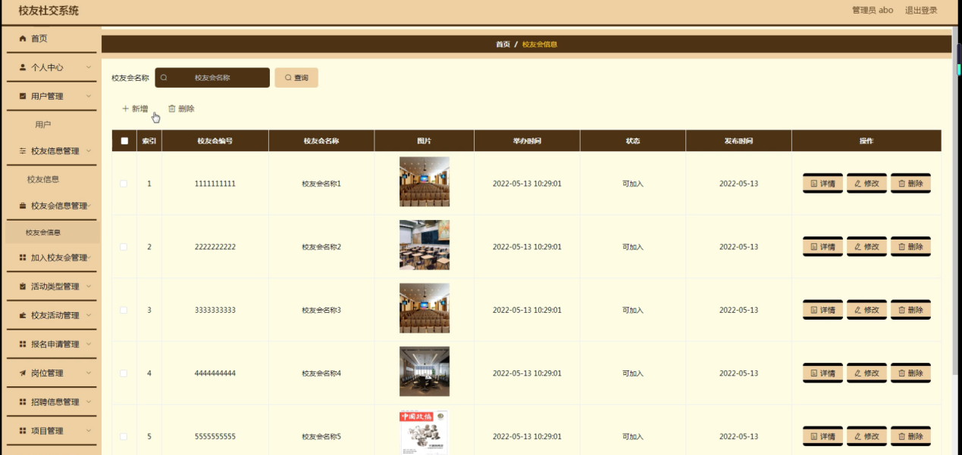

图5-8校友会信息管理界面图

加入校友会管理，在加入校友会管理页面可以对索引、加入编号、校友会名称、加入时间、用户账号、用户姓名、毕业年份等内容进行详情、修改或删除等操作，如图5-9所示。

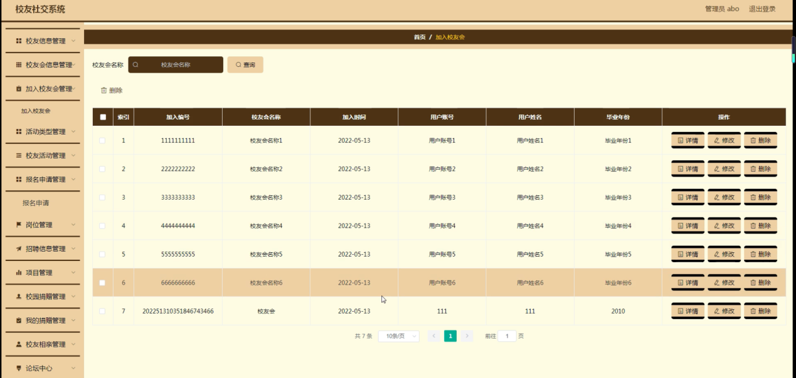

图5-9加入校友会管理界面图

活动类型管理，在活动类型管理页面可以对索引、活动类型等内容进行详情、修改或删除等操作，如图5-10所示。

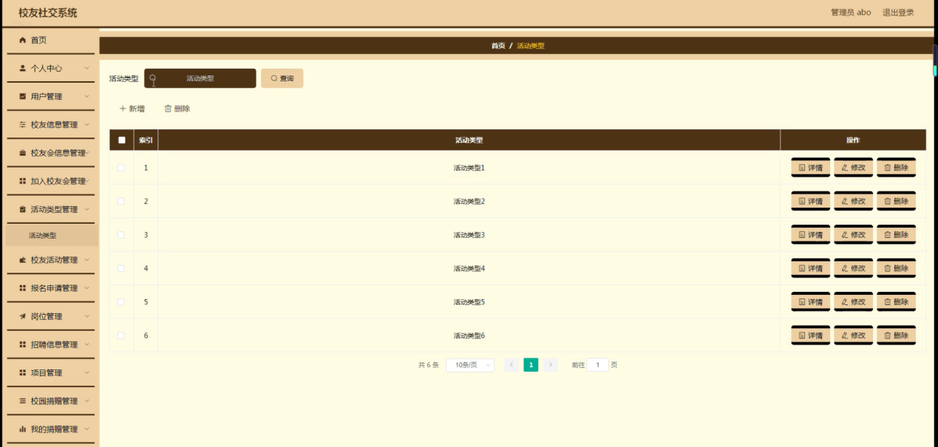

图5-10活动类型管理界面图

校友活动管理，在校友活动管理页面可以对索引、活动编号、活动名称、活动类型、图片、活动时间、活动地点等内容进行详情、修改或删除等操作，如图5-11所示。

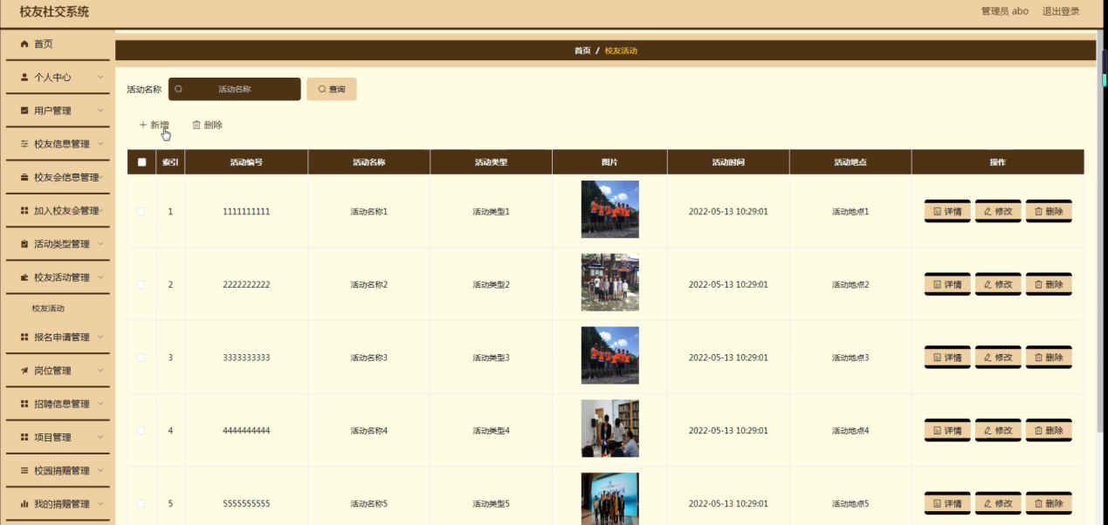

图5-11校友活动管理界面图

报名申请管理，在报名申请管理页面可以对索引、申请编号、活动名称、活动类型、申请时间、用户账号、用户姓名、毕业年份、审核回复、审核状态、审核等内容进行详情、修改或删除等操作，如图5-12所示。

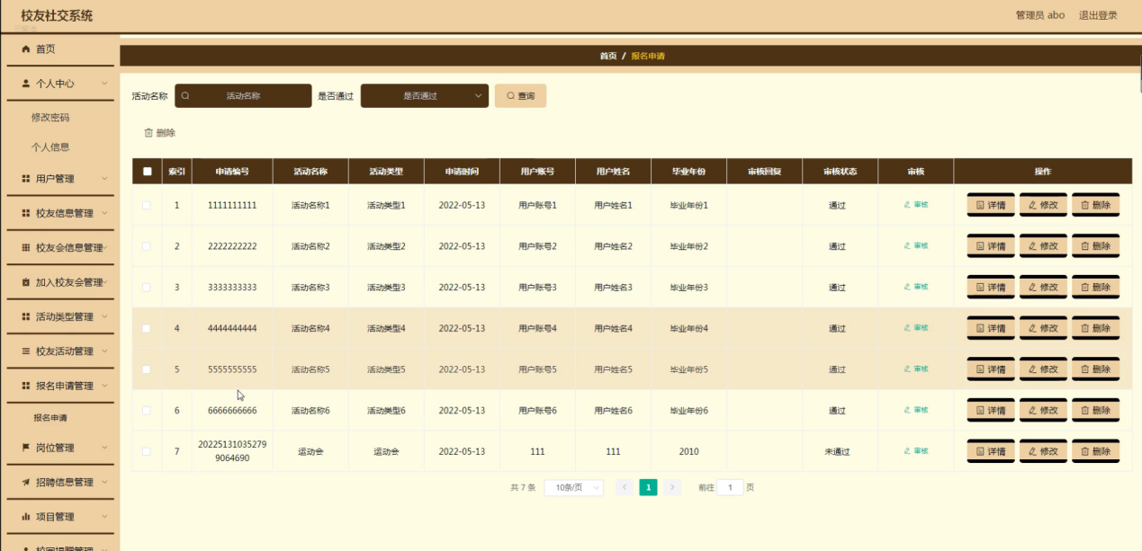

图5-12报名申请管理界面图

岗位管理，在岗位管理页面可以对索引、岗位等内容进行详情、修改或删除等操作，如图5-13所示。

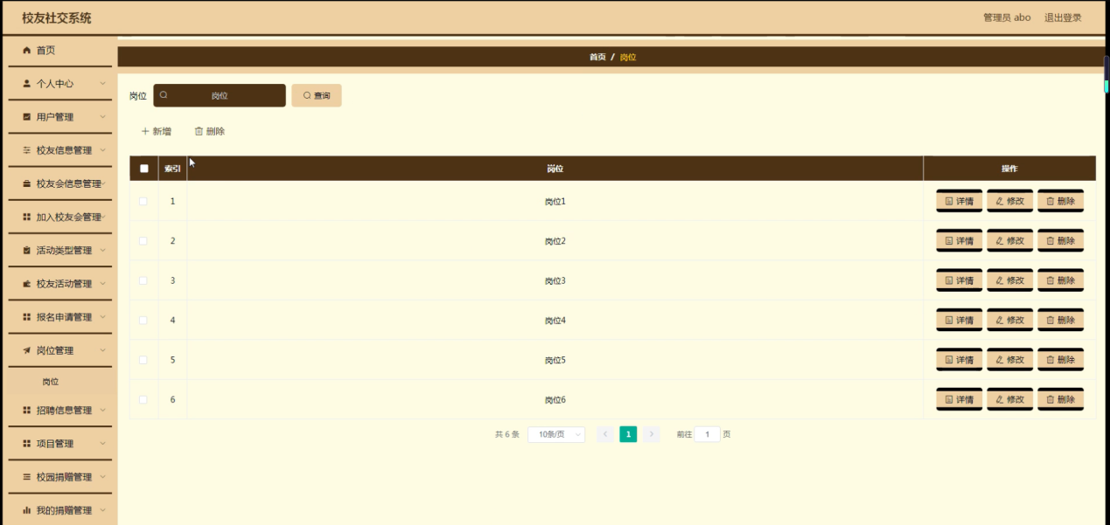

图5-13岗位管理界面图

招聘信息管理，在招聘信息管理页面可以对索引、招聘编号、岗位、图片、招聘人数、薪资待遇、发布时间等内容进行详情、修改或删除等操作，如图5-14所示。

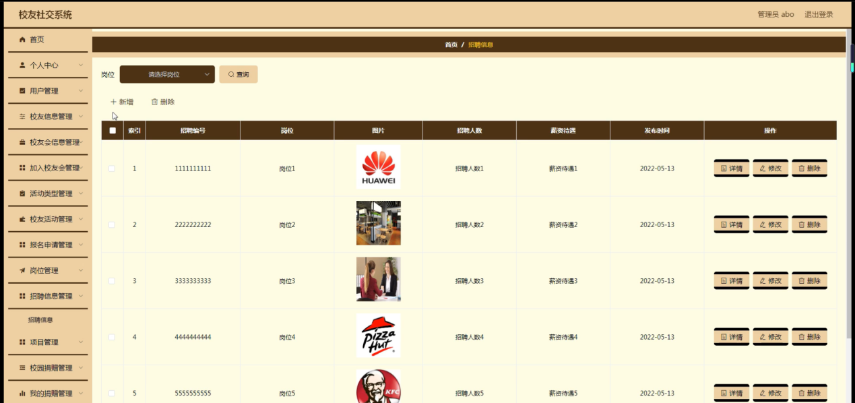

图5-14招聘信息管理界面图

项目管理，在项目管理页面可以对索引、项目等内容进行详情、修改或删除等操作，如图5-15所示。

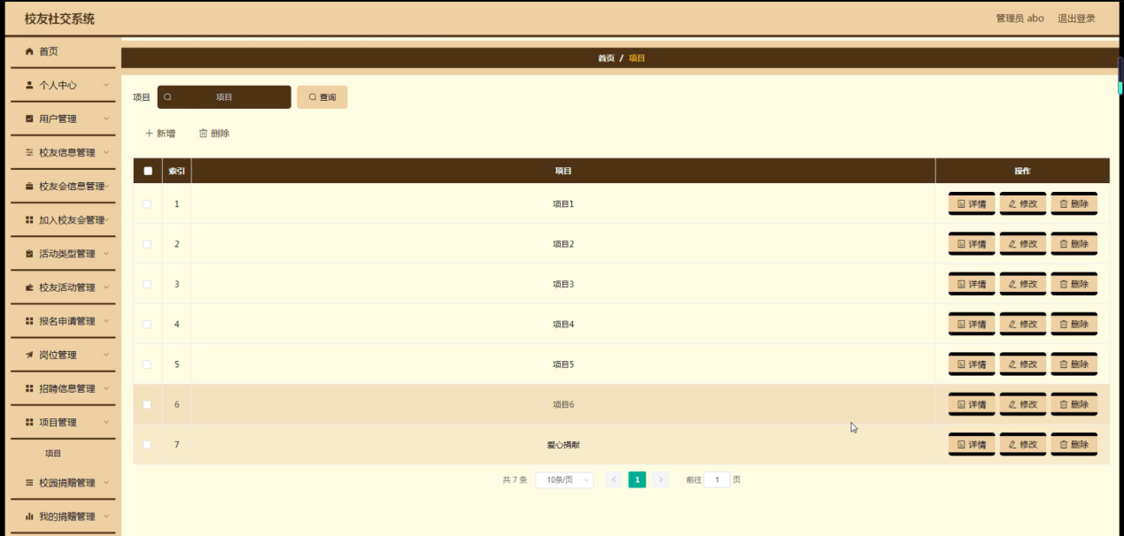

图5-15项目管理界面图

校园捐赠管理，在校园捐赠管理页面可以对索引、标题、年度、项目、图片等内容进行详情、修改或删除等操作，如图5-16所示。

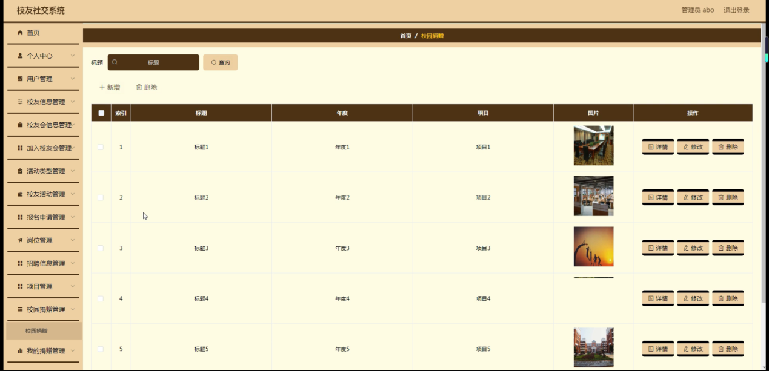

图5-16校园捐赠管理界面图

我的捐赠管理，在我的捐赠管理页面可以对索引、捐赠编号、标题、年度、项目、捐赠金额、捐赠时间、用户账号、用户姓名、毕业年份、是否支付等内容进行详情、修改或删除等操作，如图5-17所示。

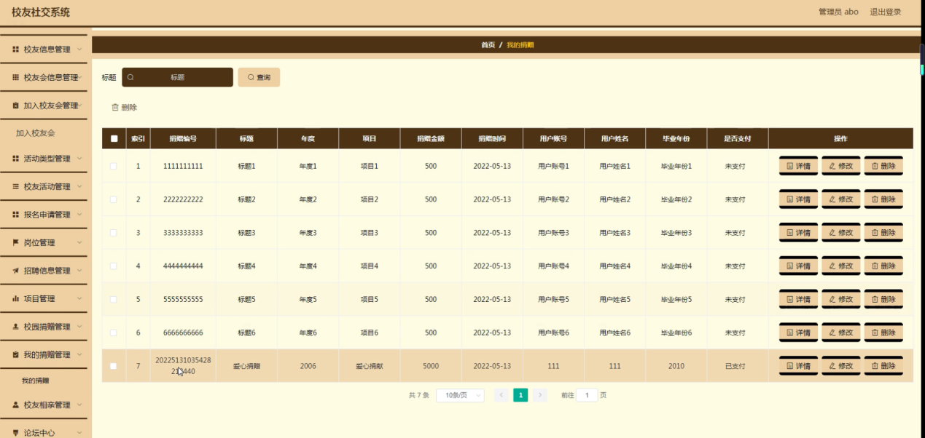

图5-17我的捐赠管理界面图

校友相亲管理，在校友相亲管理页面可以对索引、标题、用户账号、用户姓名、年龄、性别、图片、所在城市、是否购房、发布时间等内容进行详情、修改或删除等操作，如图5-18所示。

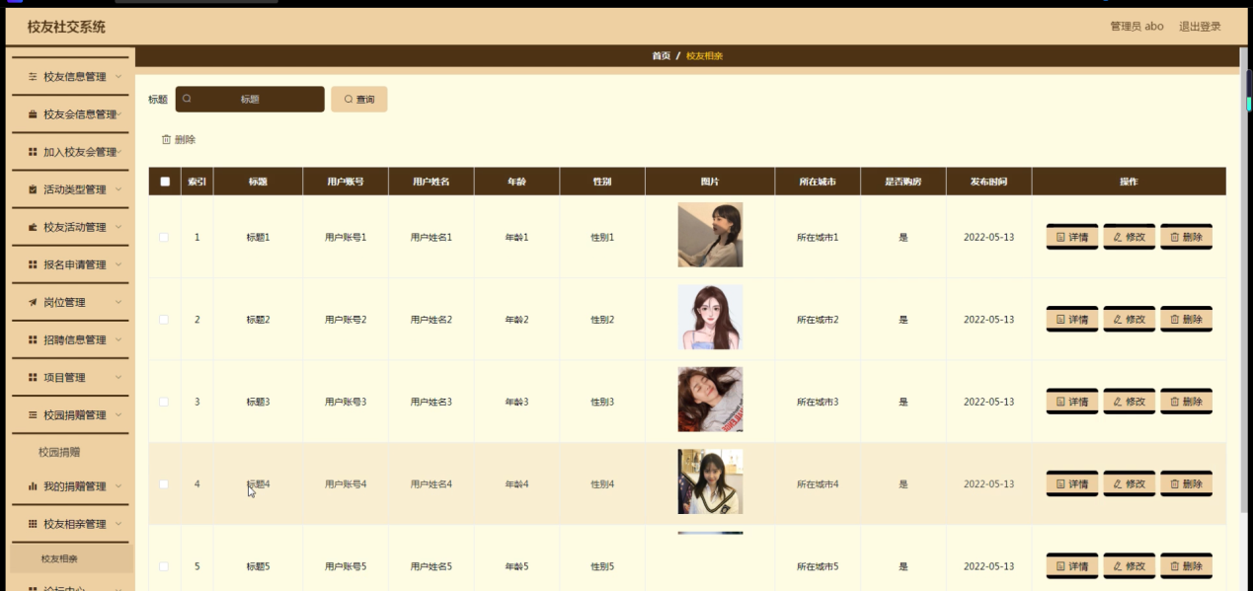

图5-18校友相亲管理界面图

系统管理，在轮播图管理页面可以对索引、名称、值等内容进行详情、修改等操作，并根据需要进行详细操作，如图5-19所示。

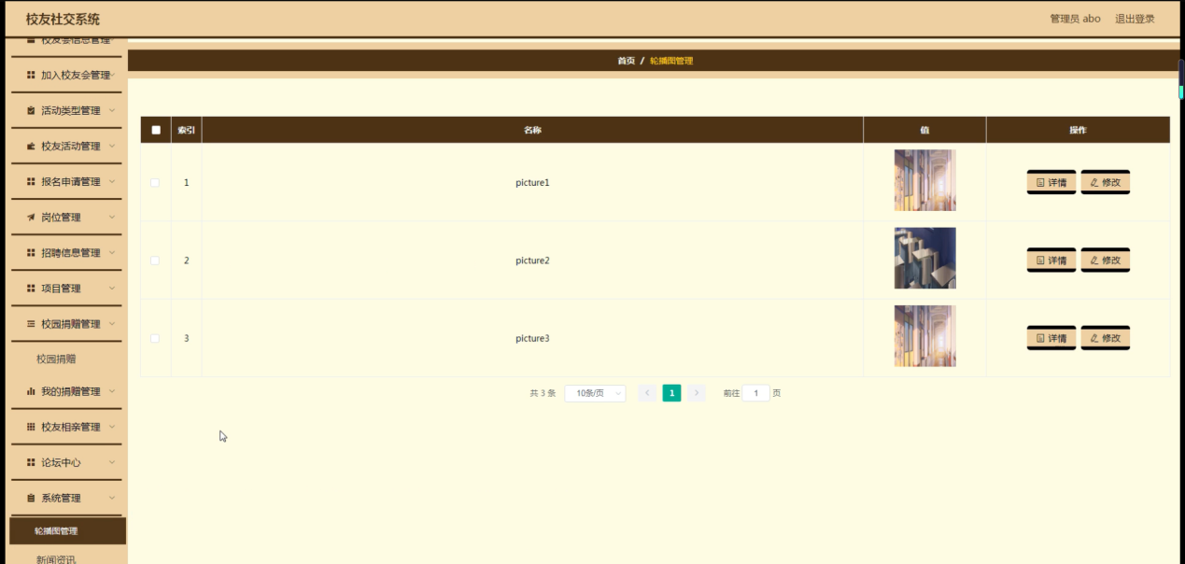

图5-19系统管理界面图

### 5.2.2用户功能模块

用户登录进入校友社交系统可以查看首页、个人中心、加入校友会管理、报名申请管理、我的捐赠管理、校友相亲管理等内容进行详细操作，如图5-20所示。

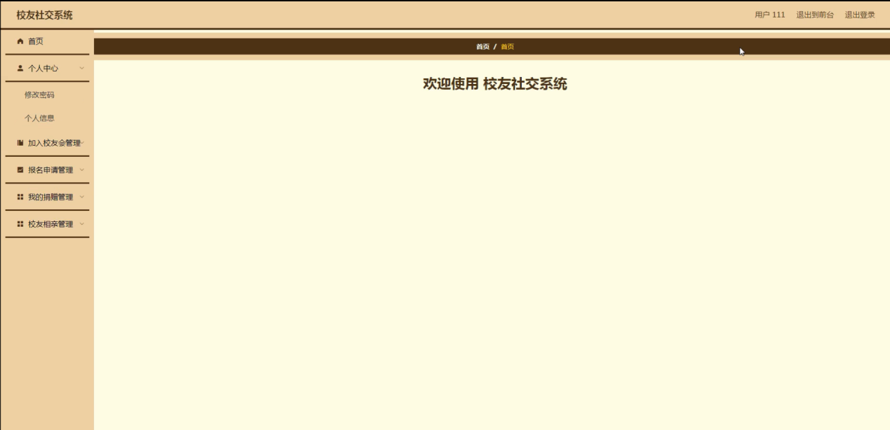

图5-20用户功能界面图

加入校友会管理，在加入校友会管理页面可以对索引、加入编号、校友会名称、加入时间、用户账号、用户姓名、毕业年份等内容进行详情等操作，如图5-21所示。

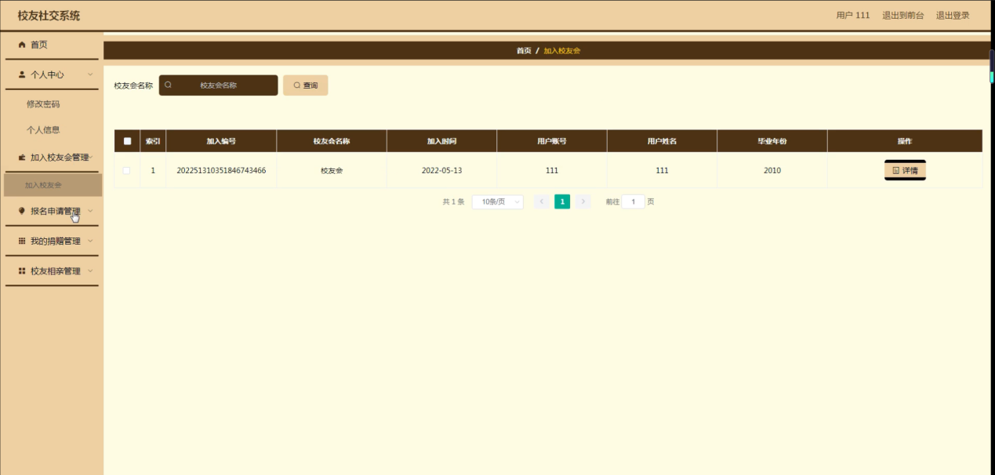

图5-21加入校友会管理界面图

报名申请管理，在报名申请管理页面可以对索引、申请编号、活动名称、活动类型、申请时间、用户账号、用户姓名、毕业年份、审核回复、审核状态等内容进行详情等操作，如图5-22所示。

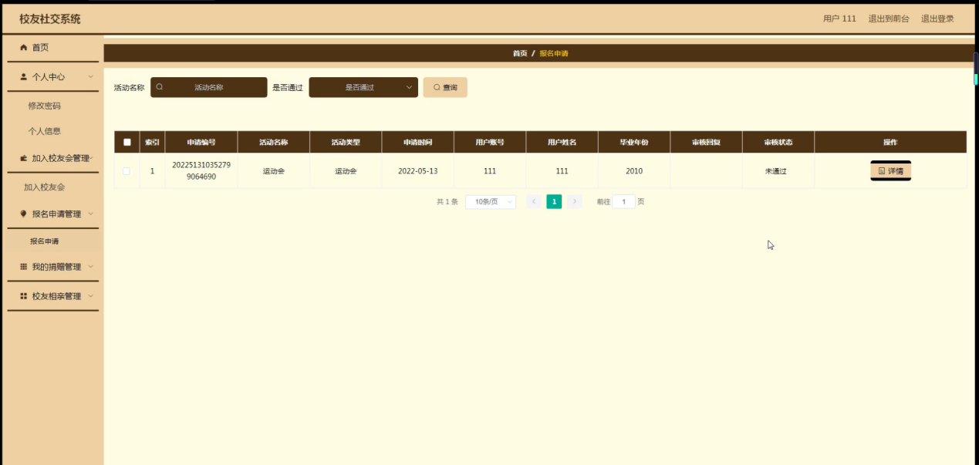

图5-22报名申请管理界面图

我的捐赠管理，在我的捐赠管理页面可以对索引、捐赠编号、标题、年度、项目、捐赠金额、捐赠时间、用户账号、用户姓名、毕业年份、是否支付等内容进行详情等操作，如图5-23所示。

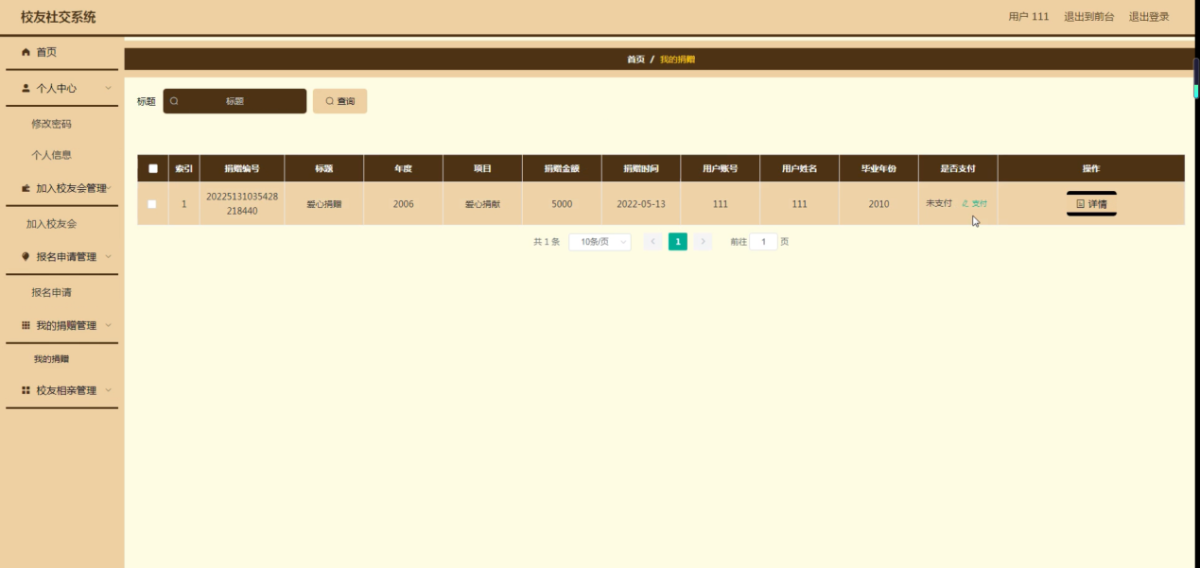

图5-23我的捐赠管理界面图

# 6 系统测试

系统测试是软件开发过程中最后一步，但也是不可或缺的重要的一步，没有人可以保证一次性编写完成的系统不会出错，而系统测试就是将自己开发的系统成为成品前的最后一步。在测试过程中需要进行严谨细致的测试，要尽可能全面地在不同情况下运行该系统，排除一切出现错误的可能。

系统测试不仅仅是发现系统潜在的BUG或错误，而更为重要的是为用户提供一个良好的体验和安全可使用的产品服务。而通过发现错误或潜在的问题，将有助于提升产品的竞争力，这也是软件测试的其中的重要目的之一。

软件测试的方法有好几种，但目前主要采用的是包括以功能为主要测试方向的黑盒测试以及以逻辑为主要测试方向的白盒测试，这是两种不同的测试方法，针对的测试侧重点不同，本课题根据实际需求情况，选择以功能为主要的黑盒测试方法，同时测试是要遵循一定的规则来执行的，一个测试要执行其执行的依据一般是由测试用例来规定的，而测试用例一般是依据需求或说明书来综合制定的，测试在硬件出厂前是十分重要的一个过程，本课题由于时间和精力的关系，选择以实现的功能作为测试要点来进行测试。具体测试过程如下：

一、登录测试；

登录测试1：

登录：录入登录信息，账号，密码和选择权限，点击登录按钮，会出现两种情况：登录成功进入用户具有权限的功能界面和提示登录失败。

登录测试2及：

管理员登录：录入登录信息，管理员账号，密码和选择权限，点击登录按钮，会出现两种情况：登录成功进入管理员具有权限的功能界面和提示登录失败。

二、 性能测试

性能测试主要通过模拟系统运行环境来测试该系统是否能达到顾客期待。他的重要技术指标是系统的运行速度、网络的响应时间和支持并发节点数。

1）系统运行速度：得益于B/S架构，该系统能在不同配置电脑上运行并无明显卡顿，滞后，完全符合用户要求。

2）网络响应时间：网络响应时间主要包括网络最小响应时间、平均响应时间、最大响应时间三个参数。经过测试，在正常网络运营状态下，局域网内响应时间三参数为：1/2/5s，外网响应时间三参数为3/7/12s，符合用户需求，属于用户心理可承受范围。

3）支持并发节点数：经过模拟环境测试，本系统在并发节点达45个时，网络运营速度会发生较大波动，延迟时间10秒左右，符合用户需求。

经过以上测试的结果进行分析，本系统能够在不同电脑上使用运行，具备一定安全性，用户信息不易泄露，能够日后再增删功能，能够实现所有功能，产品运行性能良好，能达到毕业设计要求。

# 7 系统维护

为了清除系统在运行过程中发生的错误，必须定期的对系统进行完善和维护；这是为了使系统适应用户环境的变化，满足用户新提出的新要求。系统维护的任务是修复软件在运行过程中发现的错误，补充用户在使用过程中提出的新的功能需求。所以，为了保证计算机系统能够正常的运行，必须对系统进行定期检查。

维护内容有：

（1）病毒防范与系统安全：当今企事业单位里最严重的安全威胁就是--木马与黑客。这些都会严重影响到今企事业单位的正常工作和发展，会对今企事业单位造成难以估量的危害。所以，必须加强系统安全，定期查杀木马，以及对系统漏洞进行修补。

（2）数据维护。根据校友的需要对数据的需求有时候会发生变化，除了系统中的主要数据的定期更新外，还需根据校友需要进行变化调整，包括增加数据内容等等。除此之外，还必须对数据进行定期的备份等。

（3）代码维护。如果系统应用范围扩大，当前系统无法满足新的需求，那么必须大于系统中的代码进行必要的增加、修改、删除等等。

（4）硬件维护。主要就是指对主机以及外设的一些基本维护和管理，如对部件的包养清理，老化部件进行更换等，以此来保证校友社交系统能够正常地工作。

# 8 总结及展望

## 8.1 总结

这次的课题设计是我们毕业的最后一个关卡，通过指导老师的帮助然后上网还有书籍查阅相关资料终于将这个系统完成。当然也缺不了同学的帮助。刚和老师商量课题的时候还非常高兴是一个之前自己接触过的题材，要求的内容也比较显而易见。但是在和指导老师确定任务书时还是比较吃惊因为要用到的技术会比较麻烦，需要将一些前台的功能的实现对我来说还是比较吃力的。但通过慢慢的知道开始写任务书，对我要做的项目功能有了更加深刻的理解。前台是用户对于本系统的使用，用户可以通过登录注册，实现首页、校友信息、校友会信息、校友活动、招聘信息、校园捐赠、校友相亲、论坛中心、新闻资讯、个人中心、后台管理等功能。

后台主要是管理员模块，管理员可对该平台的用户进行系统管理，管理员登录进后可对所有用户进行管理，主要包括首页、个人中心、用户管理、校友信息管理、校友会信息管理、加入校友会管理、活动类型管理、校友活动管理、报名申请管理、岗位管理、招聘信息管理、项目管理、校园捐赠管理、我的捐赠管理、校友相亲管理、论坛中心、系统管理等功能。

这次的课题设计真的算是一个大融合，它基本上运用到了我们所学习的关键技术，我们可能之前学过的知识早已忘记但是这次的毕设课题是一次非常好的机会让我们重温之前的专业知识，相当于自己又重新学习了一遍，感觉自己的自我学习能力得到了很大的提升。同时又锻炼了自己的实际动手能力。通过对本系统的开发和探索，我对软件的开发过程有了更加深刻的了解，特别是通过对校友社交系统的设计与实现，使我对面向对象技术有了较为深入了解和认知。

这次的课题设计让我对独自做一个系统开发有了一个非常深刻的认知，真的是很难，从我自己的角度来讲，首先系统搭建平台的构造就花费了很长时间，在安装这些运行软件的过程中，总会有各种各样的插件问题出现，这个很考验人的耐心，因为在之后的运用过程中我就受此困扰很久。然后之后的开题报告，中期检查中也是有各种描述不明确出现。核心代码部分经常会出现jar包的错误跳转的失败，都需要花很多时间去调试。在这个过程中，出来只是的升高最多的还有自己耐心越来越好了。所以此刻认识还不算太晚，今后一定要努力提高自己的知识水平，同时还是要不断学习，尽可能多的阅览一些专业书籍，从而丰富自己的知识层面。答辩时间迫在眉睫，时间真的有限，这个报告所解决问题的方法还没有很好，希望接下来还有机会将这个报告加工完善。

## 8.2 展望

目前为止系统只能在我们自己电脑手机上运行，只能像单击操作环境一样自己写的自己可看，如果想让其他人也能使用就需要加入局域网等更加高级的操作。但也有可能本系统还达不到商业的水平，因为我们这个课题设计时间有限，而且我自身的专业知识也不够多，也只能勉勉强强合格系统搭建出来，不过我还是在这个过程中一直在努力获取心得知识与自己的课题匹配。我相信只要给我时间我还可以把这次的项目完善的更好，效率可以更高的。这次毕业设计的时间虽然不算太长，但使我对很多东西有了更深刻的认识。自己总结了几点让大家共同勉励：认真查阅资料和阅读相关文献非常重要；虚心向老师和同学请教；自己实际操作非常重要，以前我总是觉得只要理论上理解了应该问题不大，然后有很多基本命令代码没有自己去亲自感受一下，所以在这次的调试环节经常出问题，所以大家要记住＂代码是调出来的＂的道理。对于以后要成为程序员的朋友，真的要比平常人有更多的耐心和毅力，这是一个反复调试反复查看的过程。而且现在网络很发达，随便上网查查就能够得到许多解决方法。

真的大学几年转瞬即逝，本科生涯就要划上句号了。这次毕业设计过程中，我更深刻的认识到了实践动手能力在大学课程中的重要性。虽然校园的学习生涯即将结束，但是我们人生道路的学习才刚刚开始，我们还有接下来这么多年的时间来弥补之前没有好好学习的遗憾。对于我来说之后的工作岗位离学习这些知识还没有特别远，以后还能够多多学习。毕竟越优秀越好。

# 参考文献

[1]孔波,邹有,卢红兵,杨华武,庹苏行.基于Web的色质数据解析平台设计与开发[J].计算机技术与发展,2019,29(12):198-204.

[2]闫朝阳.基于Web的大数据分析平台交互设计研究[J].设计,2019,32(17):94-97.

[3]胡念祖,林晓焕,肖新帅.基于嵌入式Web服务器的远程温度采集系统设计[J].舰船电子工程,2019,39(09):113-117+182.

[4]谭卫,阳晓霞.基于移动Web技术的高校思想品德教育工作评价系统设计与研究[J].信息与电脑(理论版),2019(15):101-104.

[5]宋丽芳.网站建设中网页设计的安全缺陷及对策分析[J].信息通信,2019(08):113-114.

[6]吴城.跨境电商网站系统的设计与分析[J].商场现代化,2019(15):37-38.

[7]蔡振海,张静.基于python的网络爬虫系统的设计与实现[J].电脑知识与技术,2019,15(23):36-37.

[8]黄绍涵.“HZD”校友圈社交网站设计与开发研究——就业模块设计[J].电声技术,2019,43(08):29-32.

[9]李翔宇.基于Web前端开发技术的儿童教育网站设计与实现[J].中国新通信,2019,21(15):196.

[10]曾婷,凌财进.基于HTML5的计算机一级考试模拟Web APP的设计与实现[J].办公自动化,2019,24(15):60-62.

[11]王立强.HTML5:电商网站设计与实现[J].营销界,2019(30):152-157.

[12]黄安.基于PHP+Mysql技术的网站设计与实现——以美食网站系统的设计为例[J].轻纺工业与技术,2019,48(07):168-170.

[13]张欢.服务类网站设计与经营模式的实例研究[J].科技经济导刊,2019,27(21):207+197.

[14]王瑞,徐方晨.开放共享实验室的Web平台设计与实现[J].工业控制计算机,2019,32(07):120-122.

[15]苏思雨,陈汝倩.长白山体验式旅游日文网站的设计与建设[J].数字技术与应用,2019,37(07):139-140.

[16]NastitiAndini,DaehaKim,JongAhnChun.Operationalsoilmoisturemodelingusingamulti-stageapproachbasedonthegeneralizedcomplementaryprinciple[J].AgriculturalWaterManagement,2020,231.

[17]A.D.Titisari,D.Phillips,I.W.Warmada,Hartono,A.Idrus.40Ar/39ArgeochronologyofthePongkorlowsulfidationepithermalgoldmineralisation,WestJava,Indonesia[J].OreGeologyReviews,2020,119.

[18]FranciscoOrtin,OscarRodriguez-Prieto,NicolasPascual,MiguelGarcia.HeterogeneoustreestructureclassificationtolabelJavaprogrammersaccordingtotheirexpertiselevel[J].FutureGenerationComputerSystems,2020,105.

# 致谢

在有限的几个月里，从一开始的不知所措到现在把毕业论文与设计写完。这要感谢我的导师给我的帮助。由于我的实习工作把设计网站的时间排到了周一到周五的晚上以及周末，也给老师的周末增加了工作量，然而老师还能在网上给我一些远程的指导以及一些建议，心里十分感激。老师性格开朗、为人也十分平易近人。想起四月份那会儿我错过了交中期报告的时间，老师遇到我笑嘻嘻提醒我：“是不是忘了什么没有交呀？”。当时我就红着脸非常不好意思，其中有点不会写中期报告的原因，更多的是自己的拖延症毛病又犯了。最后在老师细心疏导下才把报告通过了检测。老师后来又多次提醒我注意毕业设计的进度，最好可以面对面沟通这样对我更有帮助。由于我的专业水平不是很好，遇到很多问题请教了老师。毕业设计可以勉强完成，在此表示深深地谢意。

同时，在即将结束的大学生活中，也得到了很多同学的协助，即使他们也有很重要的毕业设计在完善中，但是对我的疑问总是有求必应。他们在我做毕业设计的这些日子里表现出的热情与悉心的指导，让我很感动。

最后，也向在百忙之中抽出时间对本人的论文进行审阅、评议和参加论文答辩的老师们表示由衷的感谢！